МІНІСТЕРСТВО ОСВІТИ І НАУКИ УКРАЇНИ
КРЕМЕНЧУЦЬКИЙ НАЦІОНАЛЬНИЙ УНІВЕРСИТЕТ
ІМЕНІ МИХАЙЛА ОСТРОГРАДСЬКОГО
НАВЧАЛЬНО-НАУКОВИЙ ІНСТИТУТ ЕЛЕКТРИЧНОЇ ІНЖЕНЕРІЇ
ТА ІНФОРМАЦІЙНИХ ТЕХНОЛОГІЙ
Кафедра автоматизації та інформаційних систем
ОСВІТНІЙ КОМПОНЕНТ
«ВЕБПРОГРАМУВАННЯ»
ЗВІТ
З ЛАБОРАТОРНОЇ РОБОТИ № 7
Виконав:
студент групи КН-25-1
Рафієв Б. С.
Перевірив:
доцент кафедри АІС
Притчин О. C.
Кременчук 2026

Тема: | Розширення функціоналу стилів за допомогою властивостей CSS
Мета: | ознайомлення та вивчення принципів розширення функціоналу стилів за допомогою властивостей CSS.
Порядок виконання роботи
Розробив CSS-версію WEB-сторінок, які були створені в лабораторній роботі №5: головну сторінку index.html і сторінку автора author.html, а всі стилі виніс в окремий файл styles.css.
Оформив шапку сайту з логотипом і горизонтальним меню, використавши лінійний градієнт фону (background-image: linear-gradient), тінь (box-shadow) і рамку знизу.
Для банера застосував рамку, заокруглення кутів, тінь та ефект прозорості при наведенні курсора (opacity).
Оформив таблицю прайс-листа: об'єднав рамки (border-collapse), задав фон заголовків, чергування кольору рядків за допомогою :nth-child(odd), підсвічування рядка при наведенні та text-transform для заголовків.
Створив картки контактів у вигляді flex-контейнера, задав їм рамки, заокруглення та кольорові акценти.
Оформив список переваг за допомогою псевдоелемента ::before та абсолютного позиціонування позначки.
На сторінці автора створив картку розробника з фото, рамкою, тінню та стилізованим списком персональних даних.
Перевірив обидві сторінки в браузері, зокрема роботу посилань і ефектів при наведенні курсора.
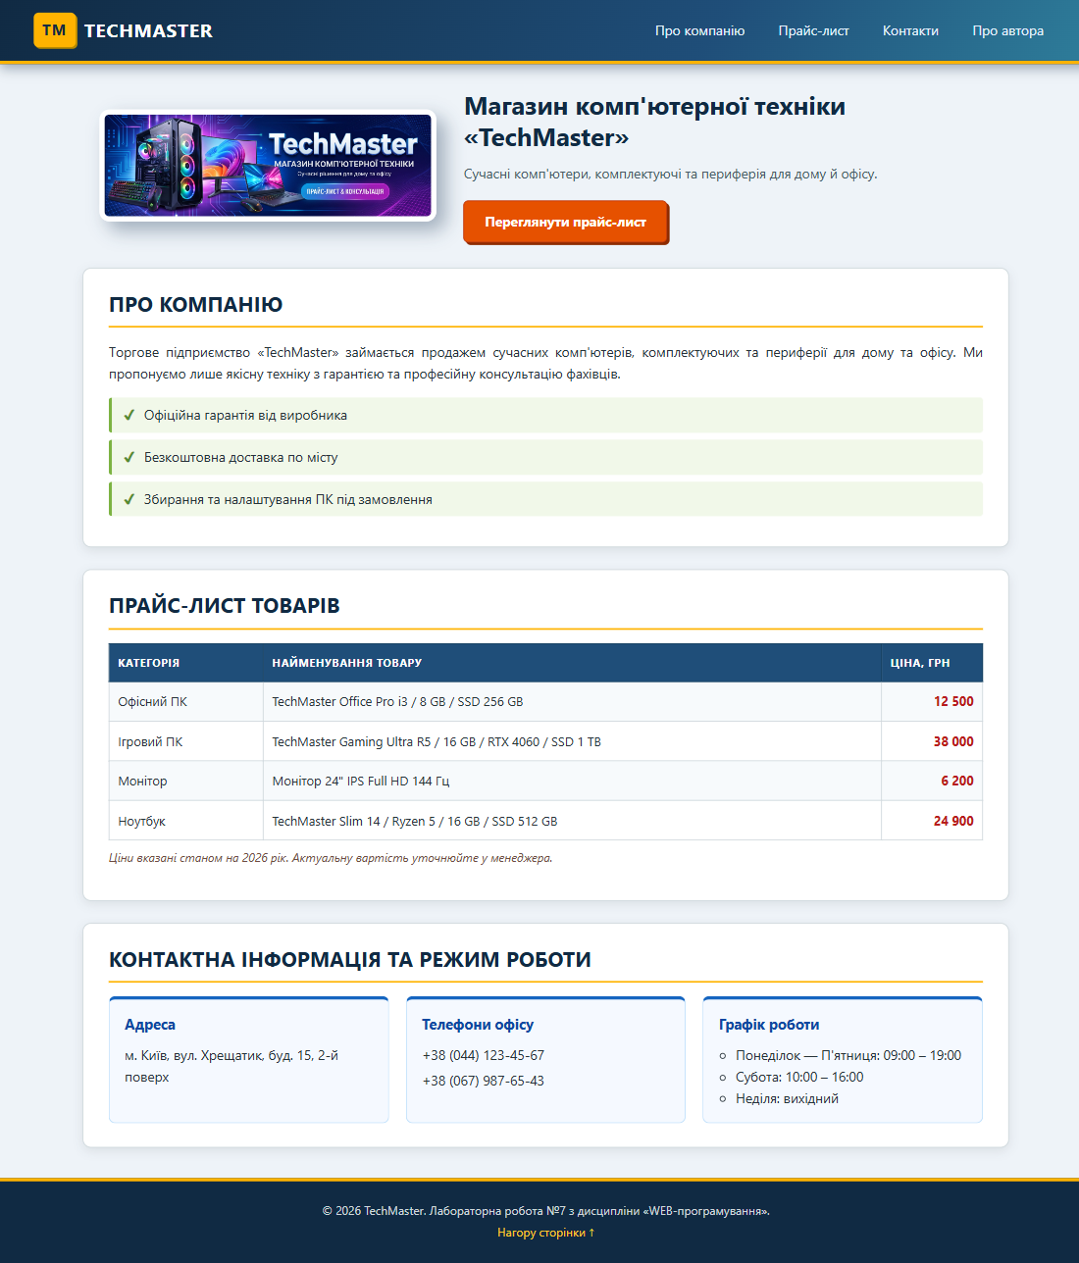
Рисунок 1 – Головна сторінка магазину після застосування CSS
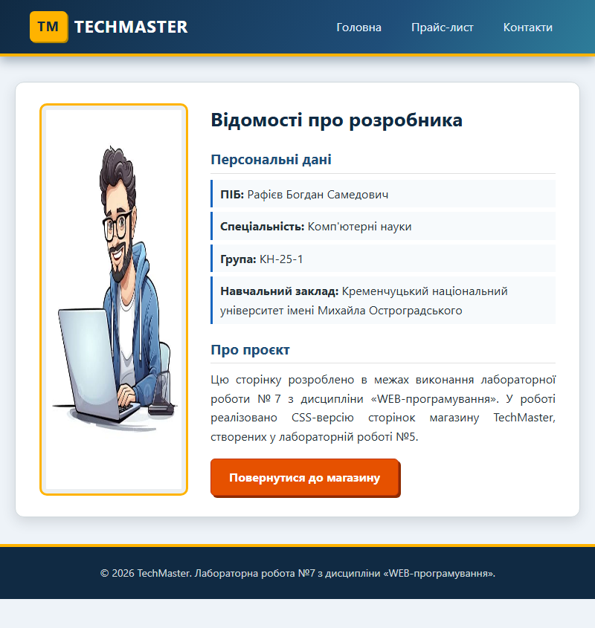
Рисунок 2 – Сторінка автора після застосування CSS

Код головної сторінки index.html:
<!DOCTYPE html>
<html lang="uk">
<head>
<meta charset="utf-8">
<title>TechMaster – магазин комп'ютерної техніки</title>
<link rel="stylesheet" type="text/css" href="styles.css">
</head>
<body>

<!-- Шапка сайту -->
<header class="site-header">
<div class="logo">
<span class="logo-mark">TM</span>
<span class="logo-text">TechMaster</span>
</div>

<nav class="main-nav">
<ul>
<li><a href="#about">Про компанію</a></li>
<li><a href="#pricelist">Прайс-лист</a></li>
<li><a href="#contacts">Контакти</a></li>
<li><a href="author.html">Про автора</a></li>
</ul>
</nav>
</header>

<!-- Банер -->
<section class="hero">
<a href="author.html" class="hero-image">
<img src="banner.png" alt="Банер магазину TechMaster">
</a>
<div class="hero-text">
<h1>Магазин комп'ютерної техніки «TechMaster»</h1>
<p>Сучасні комп'ютери, комплектуючі та периферія для дому
й офісу.</p>
<a href="#pricelist" class="button">Переглянути прайс-лист</a>
</div>
</section>

<!-- Про компанію -->
<section id="about" class="block">
<h2>Про компанію</h2>
<p>
Торгове підприємство «TechMaster» займається продажем
сучасних комп'ютерів, комплектуючих та периферії для дому
та офісу. Ми пропонуємо лише якісну техніку з гарантією та
професійну консультацію фахівців.
</p>
<ul class="features">
<li>Офіційна гарантія від виробника</li>
<li>Безкоштовна доставка по місту</li>
<li>Збирання та налаштування ПК під замовлення</li>
</ul>
</section>

<!-- Прайс-лист -->
<section id="pricelist" class="block">
<h2>Прайс-лист товарів</h2>

<table class="price-table">
<thead>
<tr>
<th>Категорія</th>
<th>Найменування товару</th>
<th>Ціна, грн</th>
</tr>
</thead>
<tbody>
<tr>
<td>Офісний ПК</td>
<td>TechMaster Office Pro i3 / 8 GB / SSD 256 GB</td>
<td class="price">12 500</td>
</tr>
<tr>
<td>Ігровий ПК</td>
<td>TechMaster Gaming Ultra R5 / 16 GB / RTX 4060 /
SSD 1 TB</td>
<td class="price">38 000</td>
</tr>
<tr>
<td>Монітор</td>
<td>Монітор 24" IPS Full HD 144 Гц</td>
<td class="price">6 200</td>
</tr>
<tr>
<td>Ноутбук</td>
<td>TechMaster Slim 14 / Ryzen 5 / 16 GB / SSD 512 GB</td>
<td class="price">24 900</td>
</tr>
</tbody>
</table>

<p class="note">
Ціни вказані станом на 2026 рік. Актуальну вартість
уточнюйте у менеджера.
</p>
</section>

<!-- Контакти -->
<section id="contacts" class="block">
<h2>Контактна інформація та режим роботи</h2>

<div class="contacts-grid">
<div class="contact-card">
<h3>Адреса</h3>
<p>м. Київ, вул. Хрещатик, буд. 15, 2-й поверх</p>
</div>

<div class="contact-card">
<h3>Телефони офісу</h3>
<p>+38 (044) 123-45-67</p>
<p>+38 (067) 987-65-43</p>
</div>

<div class="contact-card">
<h3>Графік роботи</h3>
<ul class="schedule">
<li>Понеділок – П'ятниця: 09:00 – 19:00</li>
<li>Субота: 10:00 – 16:00</li>
<li>Неділя: вихідний</li>
</ul>
</div>
</div>
</section>

<!-- Футер -->
<footer class="site-footer">
<p>© 2026 TechMaster. Лабораторна робота №7 з дисципліни
«WEB-програмування».</p>
<p><a href="#top" class="to-top">Нагору сторінки ↑</a></p>
</footer>

</body>
</html>
Код зовнішньої таблиці стилів styles.css:
/* ============================================================
Лабораторна робота №7. CSS-версія сторінок магазину TechMaster
============================================================ */

* {
box-sizing: border-box;
}

html {
scroll-behavior: smooth;
}

body {
margin: 0;
padding: 0;
font-family: "Segoe UI", Tahoma, Arial, sans-serif;
font-size: 16px;
line-height: 1.6;
color: #263238;
background-color: #eef3f8;
}

/* ---------- Посилання ---------- */

a:link { color: #1565c0; text-decoration: none; }
a:visited { color: #6a1b9a; text-decoration: none; }
a:hover { color: #e65100; text-decoration: underline; }
a:active { color: #bf360c; text-decoration: underline; }

/* ---------- Шапка ---------- */

.site-header {
display: flex;
align-items: center;
justify-content: space-between;
padding: 14px 40px;
color: #ffffff;
background-color: #102a43;
background-image: linear-gradient(120deg, #102a43 0%, #1f4e79 65%,
#2e7d9a 100%);
border-bottom: 4px solid #ffb300;
box-shadow: 0 6px 14px rgba(16, 42, 67, 0.35);
}

.logo {
display: flex;
align-items: center;
font-size: 22px;
font-weight: bold;
letter-spacing: 1px;
}

.logo-mark {
display: inline-block;
margin-right: 10px;
padding: 6px 10px;
font-size: 18px;
color: #102a43;
background-color: #ffb300;
border-radius: 6px;
box-shadow: 2px 2px 0 #b28700;
}

.logo-text {
text-transform: uppercase;
}

.main-nav ul {
display: flex;
margin: 0;
padding: 0;
list-style-type: none;
}

.main-nav li {
margin-left: 6px;
}

.main-nav a:link,
.main-nav a:visited {
display: inline-block;
padding: 8px 16px;
color: #e3f2fd;
border: 1px solid transparent;
border-radius: 20px;
transition: background-color 0.2s, color 0.2s;
}

.main-nav a:hover {
color: #102a43;
background-color: #ffca28;
border-color: #ffca28;
text-decoration: none;
}

/* ---------- Банер ---------- */

.hero {
display: flex;
align-items: center;
gap: 32px;
max-width: 1100px;
margin: 30px auto;
padding: 0 20px;
}

.hero-image img {
display: block;
width: 420px;
max-width: 100%;
height: auto;
border: 6px solid #ffffff;
border-radius: 12px;
box-shadow: 10px 10px 22px rgba(17, 45, 78, 0.35);
}

.hero-image img:hover {
opacity: 0.9;
}

.hero-text h1 {
margin: 0 0 12px;
font-size: 30px;
line-height: 1.25;
color: #102a43;
}

.hero-text p {
margin: 0 0 20px;
color: #455a64;
}

/* ---------- Кнопка ---------- */

.button:link,
.button:visited {
display: inline-block;
padding: 11px 24px;
font-weight: bold;
color: #ffffff;
background-color: #e65100;
border: 1px solid #bf360c;
border-radius: 6px;
box-shadow: 3px 3px 0 #8d2b00;
}

.button:hover {
color: #ffffff;
background-color: #ff6d00;
text-decoration: none;
}

/* ---------- Блоки ---------- */

.block {
max-width: 1100px;
margin: 0 auto 26px;
padding: 22px 30px 28px;
background-color: #ffffff;
border: 1px solid #cfd8dc;
border-radius: 10px;
box-shadow: 0 4px 12px rgba(38, 50, 56, 0.10);
}

.block h2 {
margin: 0 0 16px;
padding-bottom: 8px;
font-size: 24px;
color: #102a43;
text-transform: uppercase;
letter-spacing: 0.5px;
border-bottom: 2px solid #ffb300;
}

.block p {
margin: 10px 0;
text-align: justify;
}

/* ---------- Переваги ---------- */

.features {
margin: 16px 0 0;
padding: 0;
list-style-type: none;
}

.features li {
position: relative;
margin-bottom: 8px;
padding: 8px 12px 8px 38px;
background-color: #f1f8e9;
border-left: 4px solid #7cb342;
border-radius: 4px;
}

.features li::before {
content: "✔";
position: absolute;
left: 14px;
color: #558b2f;
font-weight: bold;
}

/* ---------- Таблиця прайс-листа ---------- */

.price-table {
width: 100%;
margin: 12px 0 10px;
border-collapse: collapse;
font-size: 15px;
}

.price-table th {
padding: 12px 10px;
color: #ffffff;
text-align: left;
text-transform: uppercase;
font-size: 13px;
letter-spacing: 0.6px;
background-color: #1f4e79;
border: 1px solid #16405f;
}

.price-table td {
padding: 11px 10px;
border: 1px solid #cfd8dc;
vertical-align: top;
}

.price-table tbody tr:nth-child(odd) {
background-color: #f7fafc;
}

.price-table tbody tr:hover {
background-color: #fff8e1;
}

.price-table .price {
width: 120px;
font-weight: bold;
color: #b71c1c;
text-align: right;
white-space: nowrap;
}

.note {
font-size: 14px;
font-style: italic;
color: #6d4c41;
}

/* ---------- Контакти ---------- */

.contacts-grid {
display: flex;
gap: 20px;
}

.contact-card {
flex: 1 1 0;
padding: 16px 18px;
background-color: #f5f9ff;
border: 1px solid #bbdefb;
border-top: 4px solid #1565c0;
border-radius: 8px;
}

.contact-card h3 {
margin: 0 0 10px;
font-size: 17px;
color: #0d47a1;
}

.contact-card p {
margin: 4px 0;
text-align: left;
}

.schedule {
margin: 0;
padding-left: 20px;
list-style-type: circle;
}

/* ---------- Футер ---------- */

.site-footer {
margin-top: 36px;
padding: 20px;
font-size: 14px;
color: #cfd8dc;
text-align: center;
background-color: #102a43;
border-top: 4px solid #ffb300;
}

.site-footer p {
margin: 4px 0;
}

.site-footer a:link,
.site-footer a:visited {
color: #ffca28;
}

/* ---------- Сторінка автора ---------- */

.author-wrapper {
max-width: 1000px;
margin: 34px auto;
padding: 0 20px;
}

.author-card {
display: flex;
gap: 30px;
padding: 28px 32px;
background-color: #ffffff;
border: 1px solid #cfd8dc;
border-radius: 12px;
box-shadow: 0 6px 18px rgba(38, 50, 56, 0.15);
}

.avatar {
display: block;
width: 200px;
height: auto;
padding: 6px;
background-color: #eceff1;
border: 3px solid #ffb300;
border-radius: 10px;
}

.author-info h1 {
margin: 0 0 14px;
font-size: 26px;
color: #102a43;
}

.author-info h2 {
margin: 18px 0 8px;
font-size: 19px;
color: #1f4e79;
border-bottom: 1px solid #e0e0e0;
padding-bottom: 4px;
}

.author-info p {
margin: 8px 0 18px;
text-align: justify;
}

.author-list {
margin: 0;
padding: 0;
list-style-type: none;
}

.author-list li {
margin-bottom: 6px;
padding: 6px 10px;
background-color: #f7fafc;
border-left: 3px solid #1565c0;
}

Відповіді на контрольні питання:
- Для чого призначена властивість border-style?
Вона задає тип лінії рамки елемента: solid (суцільна), dashed (штрихова), dotted (крапкова), double (подвійна), groove, ridge, inset, outset (об'ємні) або none (рамка відсутня).
- В чому різниця між поняттями margin та padding?
margin – це зовнішній відступ, тобто відстань від рамки елемента до сусідніх елементів або меж контейнера. padding – внутрішній відступ, тобто відстань від рамки до внутрішнього вмісту елемента.
- Поясніть таке значення властивості margin: 10px 5px 15px?
Значення задаються за годинниковою стрілкою: зверху – 10px, ліворуч і праворуч – 5px, знизу – 15px.
- Для чого призначена властивість text-decoration?
Вона додає до тексту декоративні лінії: underline (підкреслення), overline (надкреслення), line-through (закреслення) або none (без декорування). Додатково можна задати стиль і колір лінії.
- Як додати можливість прокрутки до блока?
Потрібно задати блоку фіксовані розміри (width і height) та властивість overflow: auto (смуги прокрутки з'являються лише за потреби) або overflow: scroll (смуги прокрутки відображаються завжди).
Висновки: Завдяки цій лабораторній роботі я ознайомився та вивчив принципи розширення функціоналу стилів за допомогою властивостей CSS. Навчився працювати з рамками, відступами, тінями, градієнтами, прозорістю та прокруткою, оформлювати таблиці й картки, а також створювати цілісний дизайн сайту на основі раніше створеної HTML-розмітки.

